Муниципальное образовательное учреждение лицей №87

ПРОЕКТ
«ЗЕЛЕНЫЙ ДОМ»

Разработчики: Комаров Никита 7 класс

Технический руководитель:
Галатонова Татьяна Евгеньевна-технология

Нижний Новгород

СОДЕРЖАНИЕ

- Введение. «Зеленый дом» - «Умный дом» 3
- Умная компоновка «Зеленого дома» 4
    - Жилая зона и служебная зона
    - Зеленая зона
- Умное содержимое «Зеленого дома»
    - Умные материалы
    - Умные покрытия
    - Умное оборудование
- Система жизнеобеспечения – «умный дом»
    - Основной источник энергии – Мини АЭС
    - Дополнительные источники энергии – солнечные батареи
    - Аккумулятор - непременный элемент "зелёного" дома
- Итог

1.ВВЕДЕНИЕ. Зеленый дом – умный дом.
Самый ценный ресурс для человека – время. Мы часто тратим его попусту: в пути к месту работы, учебы, отдыха, а если еще и пробки. А представьте себе, что Ваша работа и школа, кинотеатр и стадион, парк и дачный участок находятся на разных этажах одного здания. Решением этой проблемы является проект «Зеленый дом», созданный из умных материалов, управляемый умными системами на полном автономном обеспечении. Теперь обо всем по порядку. Мы хотим построить дом, который будет состоять из 72 этажей, и который будет напоминать космический корабль, полностью автономный и самодостаточный..
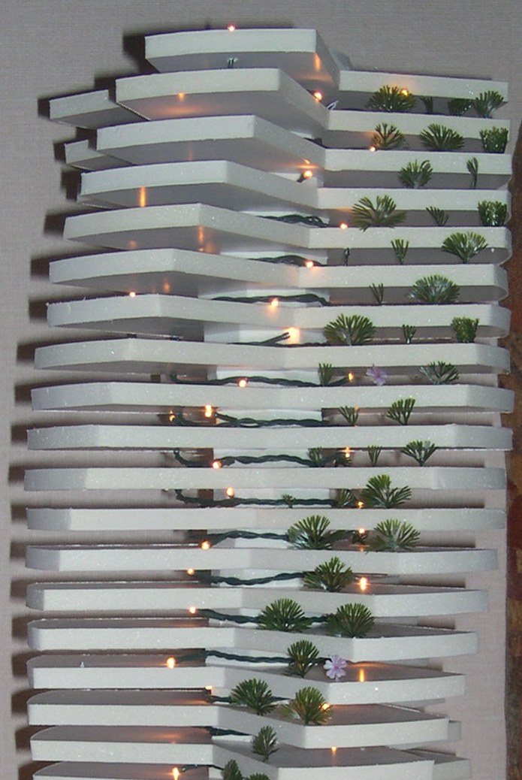 | 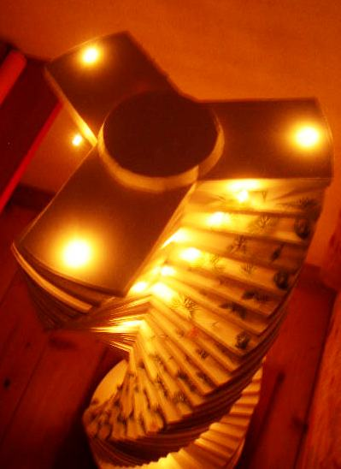
А это значит, что в нашем доме на 36 обычных этажах будут расположены квартиры, кафе, магазины, школы, офисы. Между ними будут располагаться 36 открытых зеленых этажей, на которых будут расти трава, кустарники и деревья. Да, да, именно деревья, вы не ослышались, мы предлагаем деревья перенести на само здание, то есть, за исключением вертикальности, это здание мало чем будет отличаться от городского парка.
Умная компоновка «Зеленого дома».
Жилая зона и служебная зона
Наш дом состоит из 72 модулей-этажей, которые делятся на три вида. Первый тип этажей - это этажи круглой формы. В них будут находиться кинотеатры, магазины, спорткомплексы и т.д. Этот вид этажей будет расположен в самом низу нашего дома. Второй тип этажей - основной тип - это этажи винтообразной формы. В них будут находиться квартиры (6 квартир в одной лопасти).
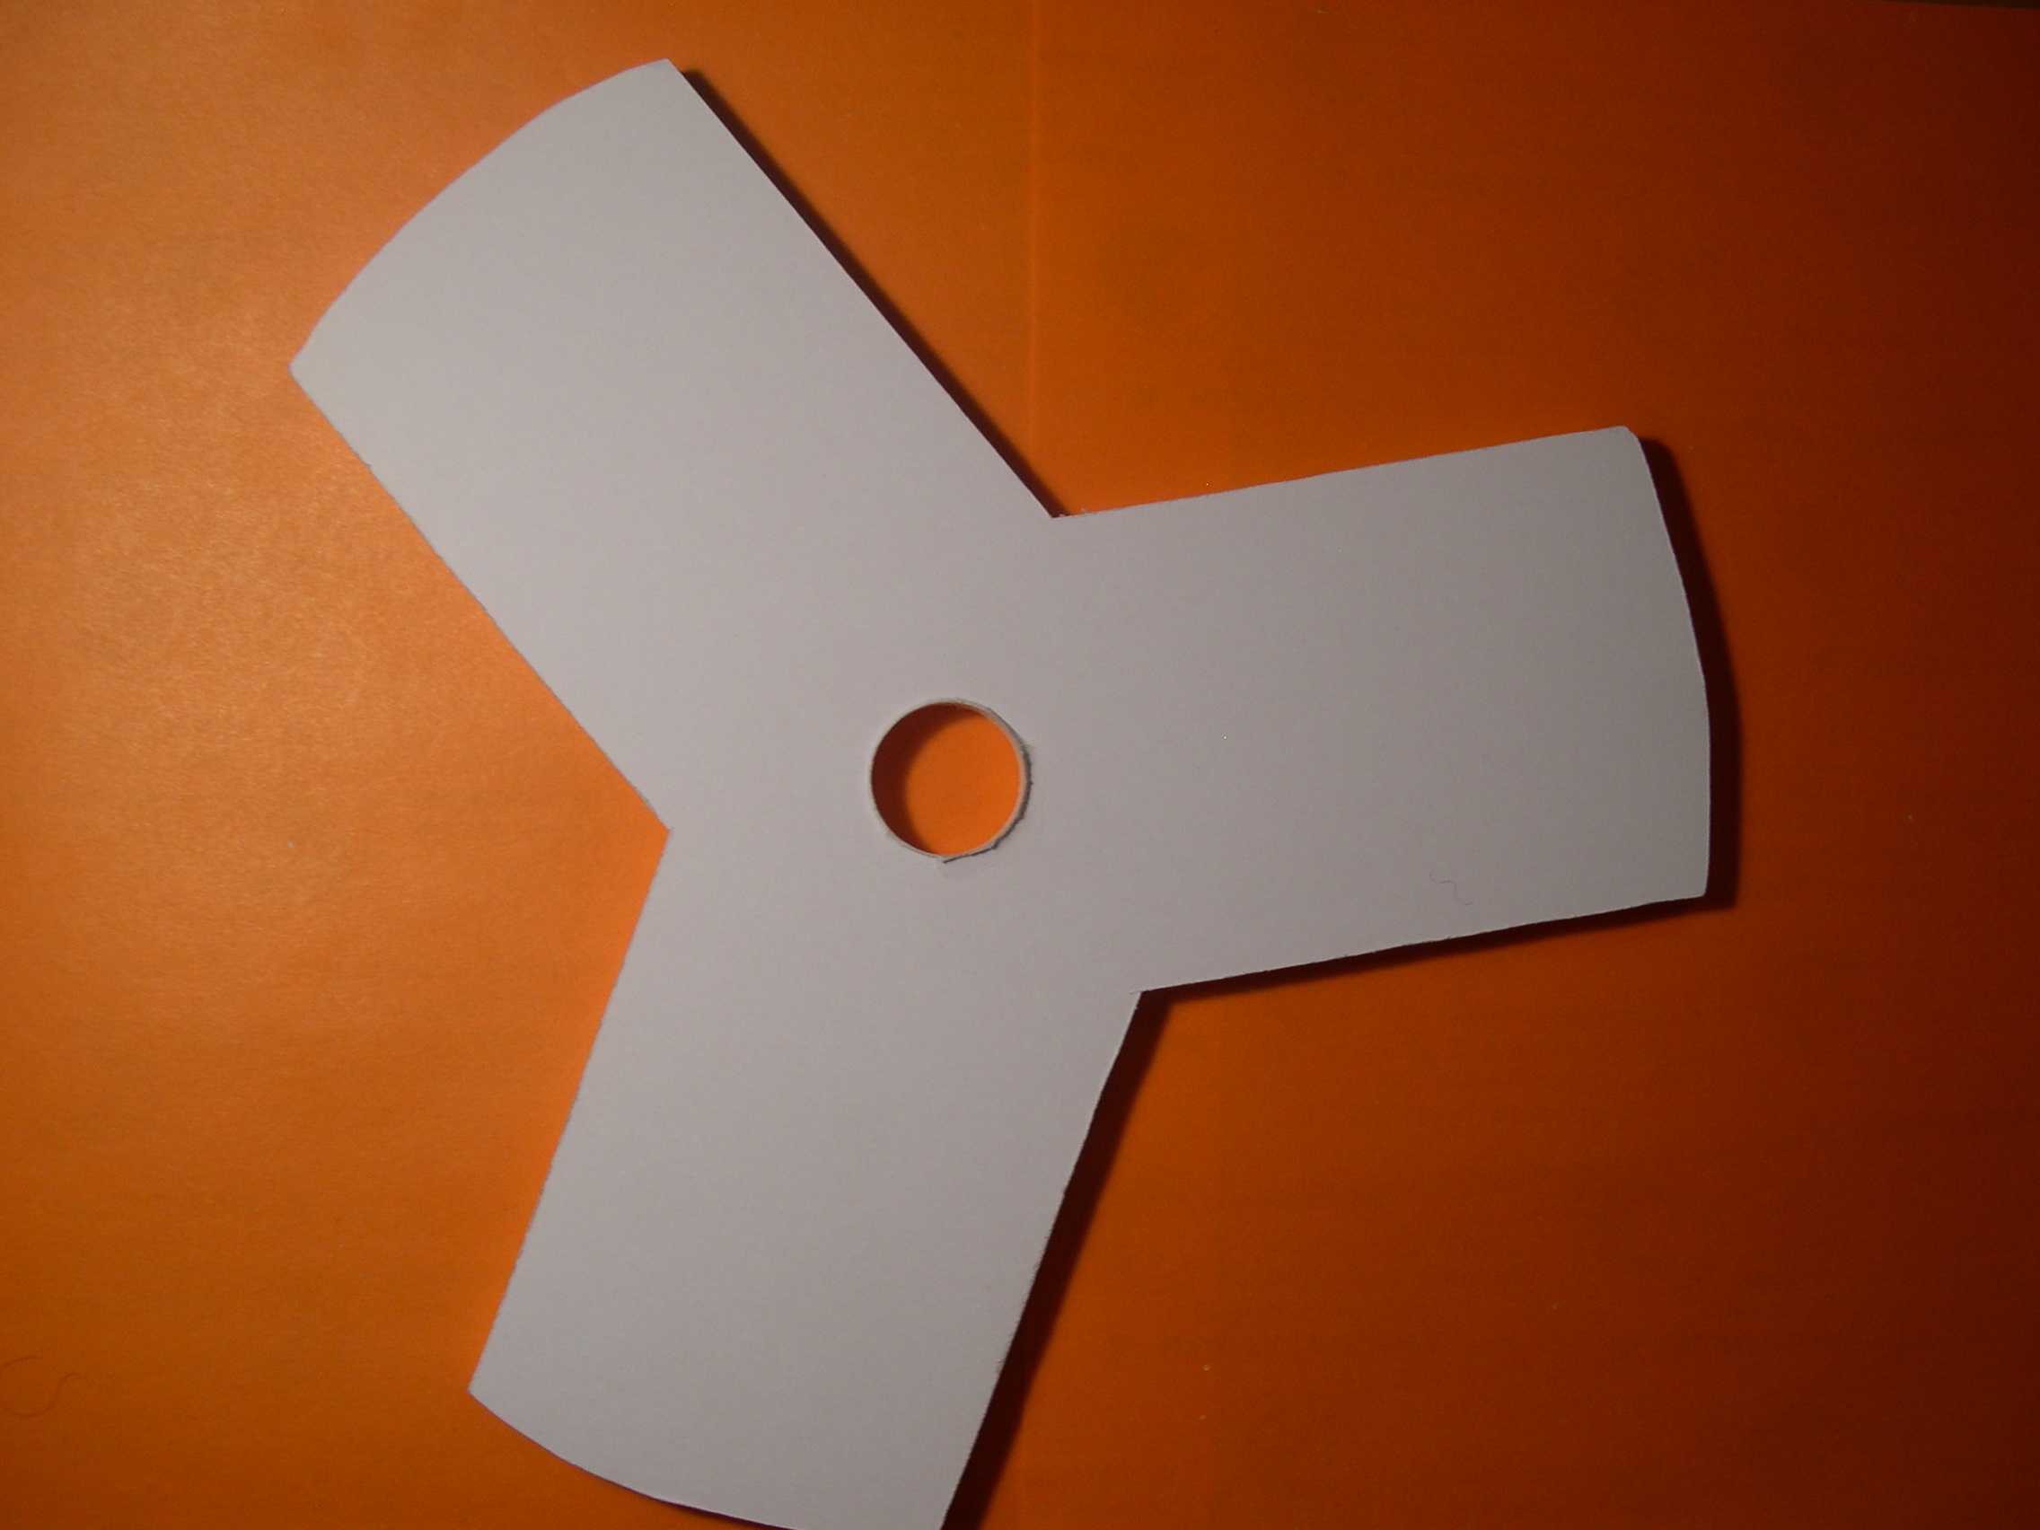
Также в таких квартирах будут расположены офисы, мини-школы, детские сады и даже мини-больницы И, наконец, последний тип этажей, без которых наш дом не смог бы быть «зеленым». Это этажи они являются прослойкой между всеми этажами и создают тем самым место для растений. На этих этажах будут расположены удобрения и прочие вещи для ухода за деревьями. В центре здания расположены лифтовые шахты для людей и грузовые для автомобилей, в специальной трубе, в которой также будут располагаться кабельные проходки, водопровод и прочие системы жизнеобеспечения.
Зеленая зона
Зеленая зона - это городской парк, расположенный на здании, теплицы и оранжереи. Поскольку растениям нужны корни, то мы добавляем на этаж высотой три метра еще около метра земли. Также мы добавляем на эти этажи еще один метр высоты, чтобы дать растениям больше места для роста. Наше здание мы можем построить в любых широтах земли, и от того, в каких широтах мы строим, зависит расположение винтообразных этажей здания. Например, если мы строим в тропических широтах, где преобладают высокие растения, то расположение этажей будет, как на рисунке. А такое здание, как представленный макет, мы поставим в наших широтах.
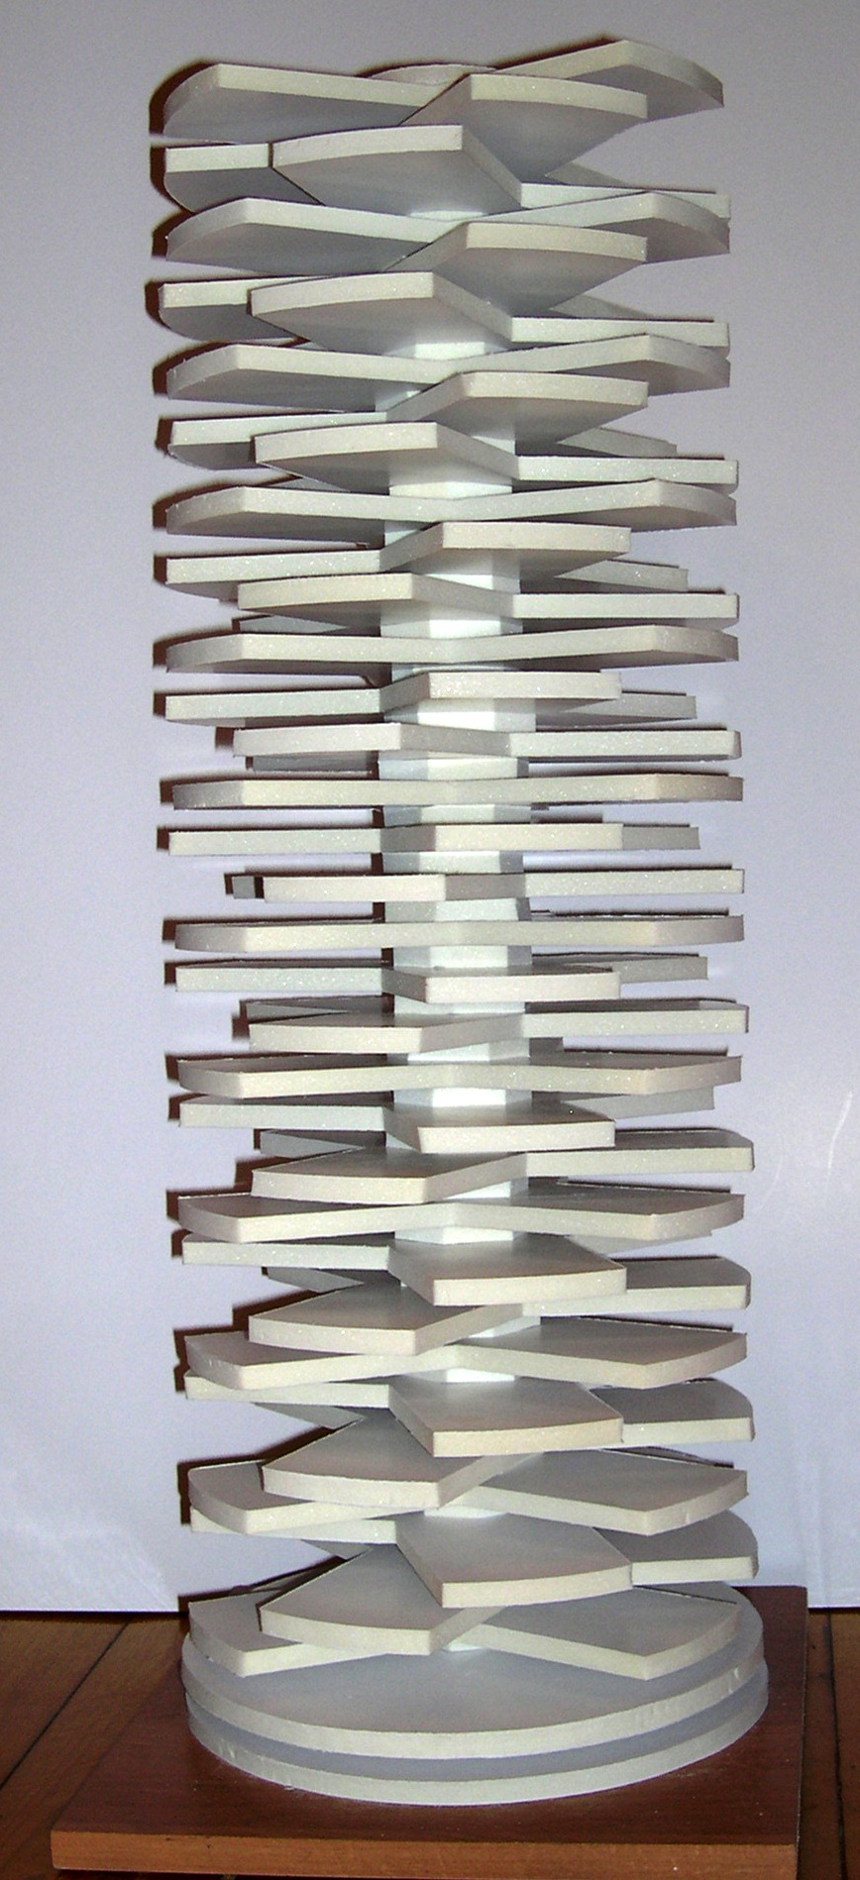 | 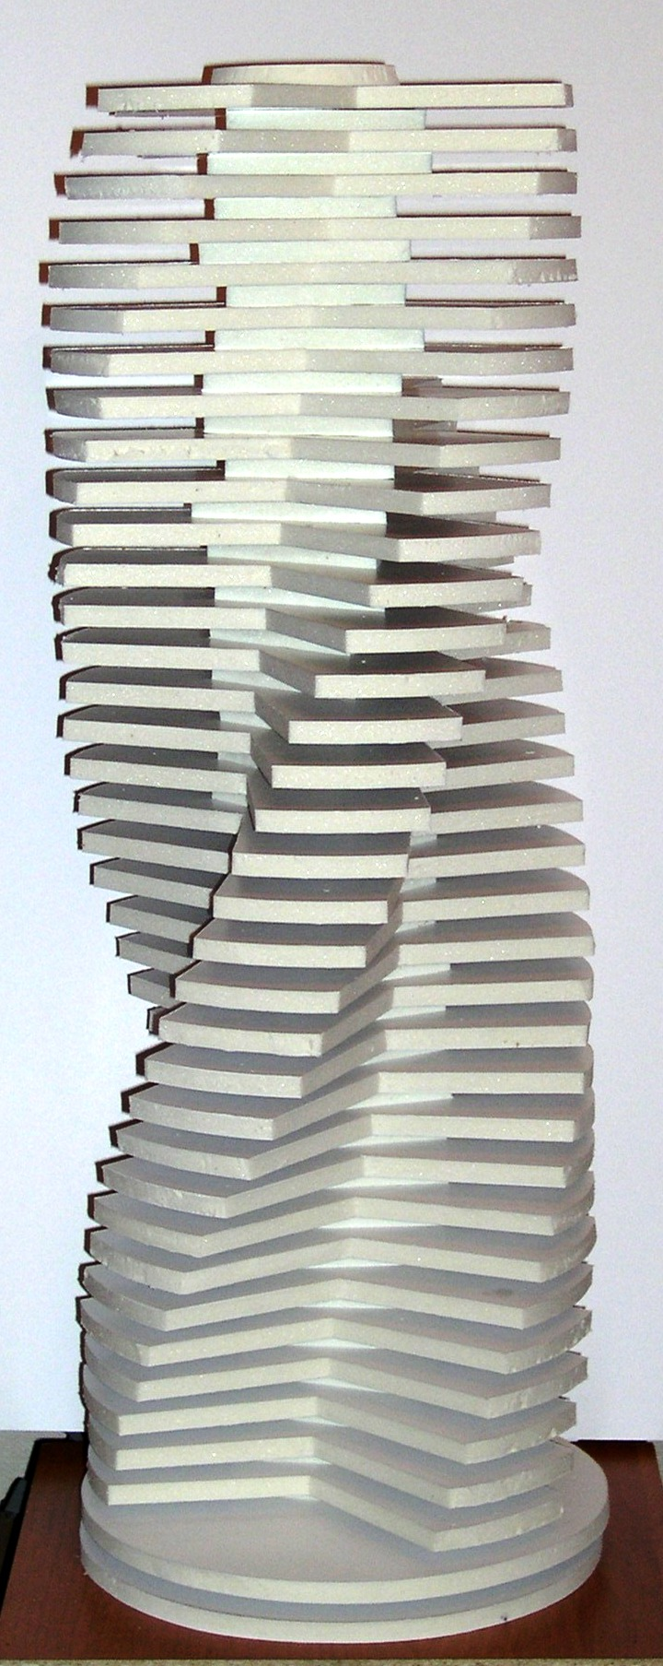

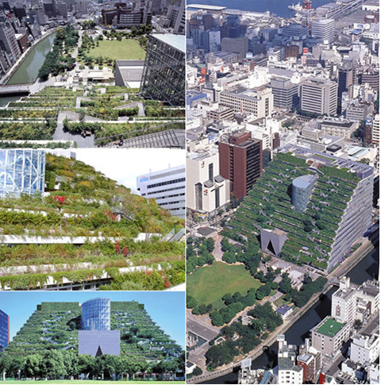
На площади в тысячу квадратных метров будут выращивать салат, помидоры, землянику, цветы, травы, и многое другое.Здесь не будут применять пестициды, зато компьютеры будут создавать идеальную среду: регулировать влажность, температуру и газовый состав атмосферы и включать местное искусственное Солнце — мощные светодиоды.
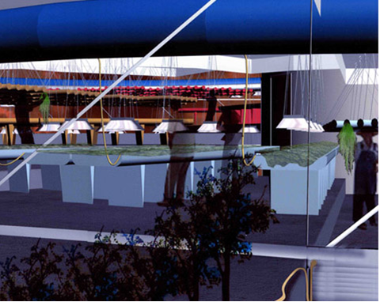

Умные материалы
Мы уже сказали, в нашем здании будут использоваться умные материалы. Но прежде расскажем о том, что такое умные материалы

КАК «УМНЫЕ МАТЕРИАЛЫ» МОГУТ ПОМОЧЬ ПОСТРОИТЬ «ЗЕЛЕНЫЙ ДОМ».
“Умный материал” – это вещество, или композиция, которые уникальным образом адекватно реагируют на изменения внешних воздействий, преобразуя энергетические составляющие этих изменений в изменение собственных свойств и выполняя при этом полезное действие (функцию). При этом происходит трансформация внешнего воздействия в другую форму или изменение структуры материала.
Итак, на входе мы имеем некое воздействие. Что же получается на выходе? Мы определили, что на выходе мы имеем выполнение некой полезной функции. Что еще сопутствует поведению Умных Материалов? Видимо, трансформация энергии в той или иной форме. Действительно, при всем желании молоток никто “умным” не назовет, он только трансмиссия между нашей рукой и гвоздем. То есть, «умные» материалы отличаются от прочих наличием обратной связи, благодаря которой интенсивность воздействия материала на сопряженные объекты регулируется в зависимости от степени его трансформации.
Затем, свою функцию Умный Материал должен выполнять не когда придется, а только при некоем внешнем воздействии, играющем роль “спускового крючка”. Причем, значение этого воздействия должно быть каким-то образом фиксировано. Ну, согласитесь, кому нужно ружье, которое как в фильме “Белое солнце пустыни” палит тогда, когда ему вздумается, а не тогда, когда это нужно нам! Кроме того, этот отклик при внешнем воздействии должен каким-то образом отличаться от обычного поведения веществ, как, например, термическое расширение для того же нитинола по сравнению с медью.
И, наконец, наш Умный Материал должен, в ряде случаев, восстанавливать свои характеристики при возвращении первоначальных условий, т.е. должен быть регенерируемым. Это требование не является обязательным, однако, одноразовые системы все-таки не столь интересны для потребителя. В то же время, ограничив классификацию только многоразовыми системами, мы отбросили бы очень интересную группу адаптивных материалов.
Следующим шагом в функциональном анализе Умных Материалов является определение его отклика на внешнее воздействие. Техническая система может быть свернута полностью, и тогда присутствие человека в качестве системы управления не требуется, либо, система свернута частично и информирует человека об изменениях внешних условий.
Исходя из предназначения, Умные Материалы целесообразно разделить на следующие группы:
- Предохранители, которые реагируют на вредные внешние воздействия:
- Индикаторы, обращающие внимание пользователя на внешнее воздействие (термохромы);
- Адапторы, самостоятельно (без вмешательства человека) изменяющие свои свойства или структуру для противодействия внешним воздействиям;
- Нейтрализаторы, самостоятельно уничтожающие внешние воздействия.

Конструкционные умные материалы

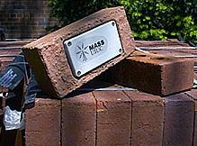
В своем здании мы предлагаем использовать умные конструкционные материалы. Первым таким материалом будет умный кирпич. Прототип "интеллектуального" кирпича содержит терморезистор, двухосевой акселерометр, передатчик, антенну и блок питания. Этот пакет датчиков заключен в обычный глиняный кирпич. Устройство встраивается в стену и способно фиксировать температуру, движение или вибрацию окружающей кладки.
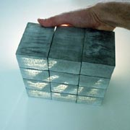
В случае "умных кирпичей" информация, получаемая посредством встроенных в стену строения датчиков, может быть чрезвычайно полезна экстренным службам во время ликвидации различного рода инцидентов. То есть, умный кирпич будет являться устройством, которое будет предупреждать разрушение здания, а если что-то случится, то и помогать спасателям.
Следующим конструкционным умным материалом будут умные двери, которые будут узнавать своих хозяев и открываться перед ними.
Стены в квартирах нашего дома тоже будут умными. Это будут даже не бетонные или кирпичные стены, а стены из затверделой жидкости. Уже есть жидкости, которые способны менять свою форму и даже затвердевать. А что если нам взять такую жидкость в большом объеме, тогда хозяева квартиры смогут менять планировку своей квартиры, как им захочется.
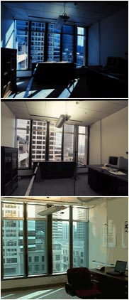
Так же в нашем доме будет использоваться умное стекло. Скажем, в здании нет привычных окон. Универсальные "клеточки кожи" занимают всю поверхность стены. Но жители дома всё же смогут полюбоваться пейзажами и впустить естественный свет в свои комнаты. Дело в том, что стенные блоки выполнены прозрачными, с управляемым электроникой светопоглощающим слоем. 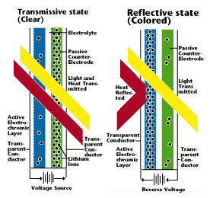

Умные покрытия
Чаше всего к умным покрытиям мы относим краски.
Стены, которые всегда чистые, - это уже не фантастика. Самоочища-ющаяся краска, созданная на основе природных особенностей листьев лотоса, совершенствуется австралийскими исследователями. Ими изготовлены специальные примеси, которые при добавлении в любую краску позволят придать ей данные самоочищающиеся свойства. Эта краска может использоваться для покраски домов, машин, дорожных знаков и досок объявлений, которые будут вымытыми и чистыми в любое время, даже когда идет дождь. Это может в перспективе использоваться и на керамических плитках, и даже помочь с проблемой вандальных надписей на стенах, которые будут смываться дождем. Самоочищающаяся краска была продемонстрирована на выставке-ярмарке идей Австралии.
Экокраска способна поглощать вещества, загрязняющие атмосферу. Созданная британскими учеными, Ecopaint поглощает и нейтрализует оксиды азота (NO_{x}) - основную составляющую автомобильных выхлопов. Оксиды азота (NO_{x}), главным образом образующиеся вследствие вторичных реакций соединений азота, связывают с респираторными и сердечно-сосудистыми заболеваниями.
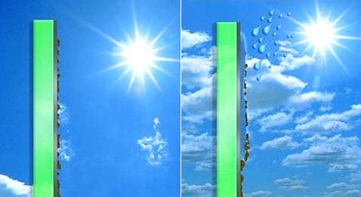
Оконное стекло может САМО очищать себя от грязи. Это делает новый революционный вид стекла – Pilkington Activ. Стекло имеет специальный нанослой – тонкое покрытие диоксидом титана, которое реагирует на дневной свет. Толщина слоя этого вещества на стекле – всего 15 нанометров. Реакция приводит к тому, что загрязнения практически не держатся на стекле, и могут быть смыты простой водой (например, дождевой) без применения моющих веществ. Ультрафиолетовое излучение вызывает фотокаталитический эффект. В результате этого процесса органические загрязнения разрушаются. Кроме того, покрытие делает стекло гидрофильным, и вода, попадая на стекло, не скатывается в виде капель, а растекается по поверхности и смывает грязь.
Получается, что благодаря умным покрытиям наш дом не только будет всегда чистым, но и будет очищать окружающую среду.

Умное оборудование
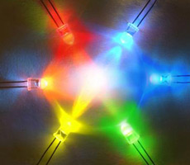
Многие знают, что современные светодиоды эффективнее ламп накаливания, а некоторые модели могут поспорить с лампами дневного света.
Конструкция нового светодиода включает в себя фосфоресцирующие комплексные соединения металлов (вещества-эмиттеры), а также дополнительные специально подобранные материалы, обеспечивающие оптимальную стабильность цветовых температур. Таким образом, благодаря использованию новых материалов светодиоды сохраняют высокое постоянство цвета – даже в условиях вариаций интенсивности светового потока. Вместе с тем, органические светодиоды обладают целым рядом других, не менее весомых преимуществ. В отличие от обычных ламп накаливания, они не становятся горячими в процессе излучения света, что уменьшает потери энергии в виде излученной теплоты. Результаты лабораторных исследований показывают, что эффективность светодиодов новой конструкции в 5 раз выше, чем у ламп накаливания, и до полутора раз выше, чем у стандартных энергосберегающих ламп. Органические светодиоды потребляют гораздо меньше электроэнергии, чем обычные источники освещения

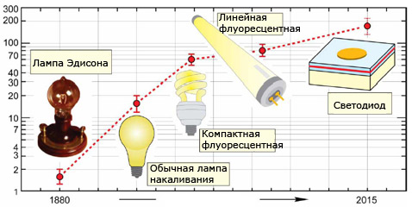

Структурированная кабельная сеть позволяет просто и с наименьшими затратами изменять параметры Умного дома, например, перемещать рабочие места и устройства, перенастраивать конфигурации и расширять состав существующих систем.
В здание изначально закладывается избыточная структурированная кабельная сеть, способная работать с большими нагрузками, чем планируется на первое время; монтируется необходимое оборудование, создаются рабочие места и кабинеты.

Система жизнеобеспечения – «умный дом»
Итак, мы определились с умными материалами, но в самом начале доклада мы поставили себе цель сделать здание автономным.

1.Основной источник энергии-Мини АЭС
В качестве основного источника энергии для «Зеленого дома» планируется использовать мини АЭС, аналогичную разработанной в Японии.
Японские специалисты в настоящее время разрабатывают миниатюрный ядерный реактор, который в перспективе может быть использован для электроснабжения жилых домов и даже колоний на других планетах.
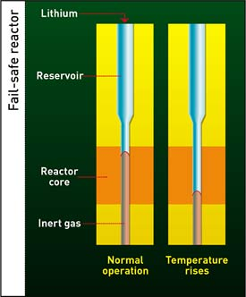
Принцип работы само-регулируемого реактора мини-АЭС для электроснабжения жилых домов.
Разрабатываемый реактор Rapid-L при высоте 6 м и ширине 2 м, способен вырабатывать до 200 кВт электричества, чего достаточно для питания офисного небоскреба или жилого дома. Принцип работы Rapid-L заключается в саморегулировании реактора в зависимости от отводимой от него мощности. Для регулирования интенсивности распада урана, в мини-реакторе используется жидкий литий-6 - изотоп лития, лучше других поглощающий нейтроны. Принцип его работы показан на рисунке. Внутри реактора имеются трубки, заполненные инертным газом. Над трубками располагаются емкости с литием-6. При повышении температуры металл расширяется и спускается вниз по трубкам, поглощая нейтроны и замедляя реакцию. То есть, литий-6 действует как "жидкий стержень", естественно, что в этом случае нужда в сложном механическом приводе для спуска и подъема твердых стержней, отпадает. Рабочая температура Rapid-L составляет 530°С, а охлаждение осуществляется жидким натрием. Срок эксплуатации 50 лет без перезагрузок и ремонта. Замена модульная.

2. Дополнительные источники энергии – солнечные батареи.
Функцию сбора света и воды нужно равномерно распределить по всем внешним стенам. Не нужны ни бассейны на крыше, ни огромные ветряки в арках, не надо затенять солнечными батареями фасады или тратить драгоценный внутренний объём башни на суперсистемы хранения и распределения энергии.

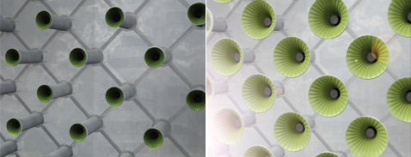
"Цветки" на башне прячутся в пасмурную погоду, открывая доступ света к прозрачным секциям ячеек, составляющим стену. На ярком свету они разворачиваются, переправляя лучи к фотоэлектрическим панелям внутри. Во время дождя наши цветки будут засасывать дождевую воду и по системе каналов направлять ее на очистительные станции, находящиеся внутри треугольных этажей. После использования воды человеком вода снова очищается.
Благодаря всем этим способам наше здание будет иметь запас воды и электричества целый год.

3. Аккумулятор - непременный элемент "зелёного" дома
А вот новый аккумулятор, прототип которого уже создан в массачусетском институте, должен оказаться втрое дешевле лучших сегодняшних батарей, намного долговечнее всех прочих и, главное, – существенно мощнее.
Такой аккумулятор размером с мусорный бак на 150 литров, может стать непременным элементом "зелёного" дома, обеспечивая все его потребности в энергии даже на пике потребления, а подзаряжался бы он от переменчивых ветряков и солнечных панелей и мини АЭС.
Аккумулятор, придуманный Дональдом и его соратниками по институту, представляет собой тугоплавкий "стакан" (он же – первый выходной контакт), накрытый крышкой (это второй контакт). Между ними – диэлектрик, а вокруг – теплоизолирующая оболочка.
На дно этой ёмкости авторы конструкции поместили сурьму (это первый электрод в системе), следующий слой – сульфид натрия (электролит), а на самом верху – магний (второй электрод). Всё – в расплавленном виде. Причём в электролите также растворён антимонид магния.
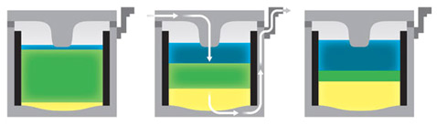
Схема работы нового жидкого аккумулятора. Слева – устройство готово к приёму заряда. В центре – зарядка батареи. Справа – полностью заряженный электрохимический элемент. Синим цветом показан слой магния, зелёным – электролит, жёлтым – сурьма..

В таком виде аккумулятор готов к приёму тока. По мере того как устройство заправляется энергией извне, положительно заряженные ионы магния в электролите забирают электроны из сети и формируют нейтральные атомы, которые присоединяются к верхнему электроду. Отрицательные ионы сурьмы, напротив, отдают свои электроны и также формируют нейтральные атомы, которые опускаются вниз, присоединяясь к электроду из сурьмы соответственно.
Итак, при заряде прослойка электролита в жидкой батарее тает, а расплавленные электроды – растут.

А при разряде аккумулятора всё происходит в обратном порядке: отдавая ток в нагрузку, материал электродов (в виде ионов) растворяется в электролите, формируя там антимонид магния и заставляя тем самым центральный слой расти. Сами же электроды обратно сокращаются.
Это довольно необычный принцип работы для химических аккумуляторов. Зато такая система готова выдержать огромное число циклов, она может отдавать и принимать гигантские токи без повреждений.

Как делать воду из воздуха
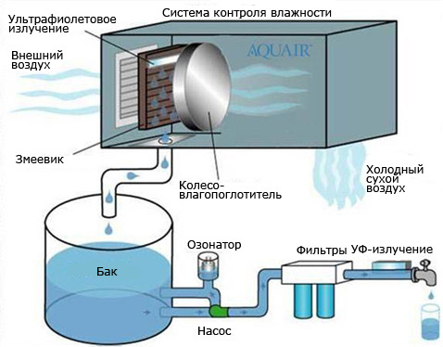
Воду надо ценить и не лить почём зря. В современном мире об этом знают даже дети. Городскому жителю проще всего оценить всю значимость этого суждения, если представить себя в пустыне, где воду можно достать только лишь из-под земли и из воздуха. И то при определённой сноровке. Но мы расскажем не о способах сбора чистой воды в экстремальных обстоятельствах, а об устройствах, которые облегчают жизнь людей, добывая её из воздуха
Первые системы, поставляющие воду из воздуха, были разработаны ещё в 1990-х. По сути они были похожи на систему, что используется для дегидратации воздуха в холодильниках (ещё можно вспомнить про дождь из-под кондиционеров в современном мегаполисе). Компрессор заставляет хладагент проходить через хитросплетение трубок, в то же время вентилятор прогоняет над трубками воздух. Если температура охлаждающих спиралей чуть ниже точки росы, около 40% жидкости из воздуха будет конденсироваться на них, стекая в специальный контейнер. Если же трубки будут слишком холодными, то на их поверхности будет образовываться лёд (что, конечно же, отразится на функциональности аппарата).

Итог
Создавая это здание, мы решаем сразу несколько проблем: первая - спасаем деревья, вырубаемые под здание, очищаем загрязненный воздух, и, главная проблема, которую мы решаем, - это экономия времени.

